Pruebas
registro e inicio de sesion de app
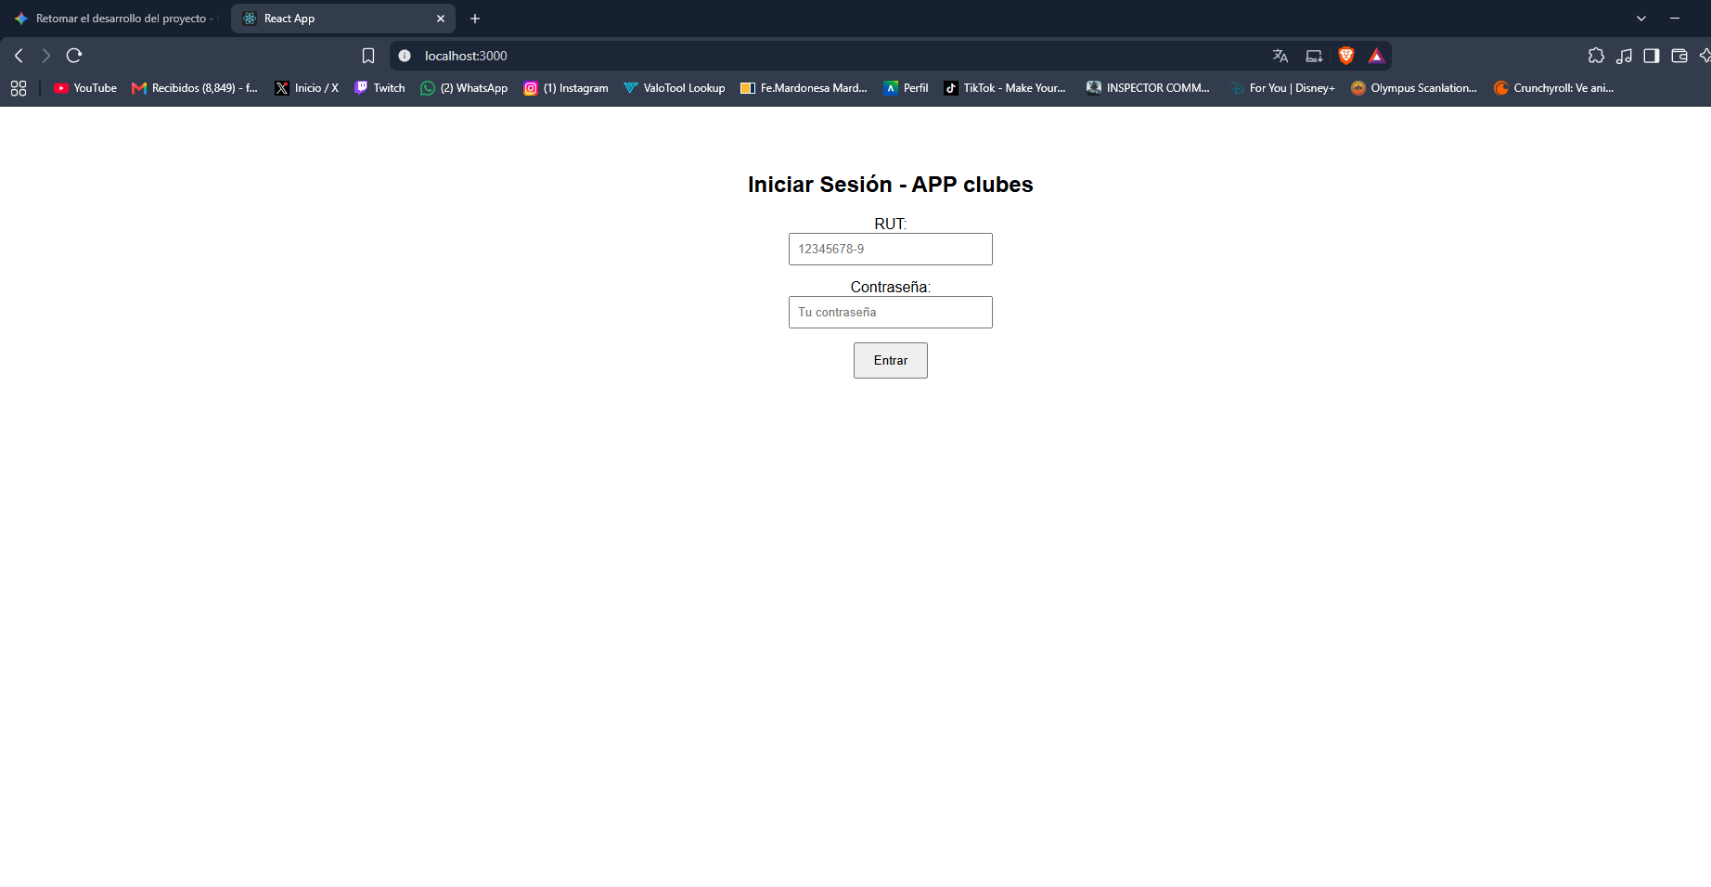
Conexion a base de datos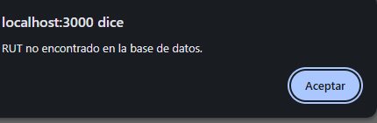

Base de datos
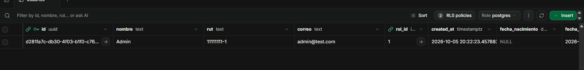
Primer usuario para tester (admin yo)
Base de datos funcionando correctamente
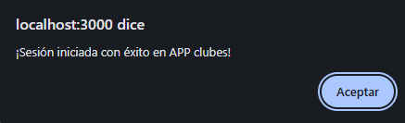

Nueva pagina de app Gestion de deportistas
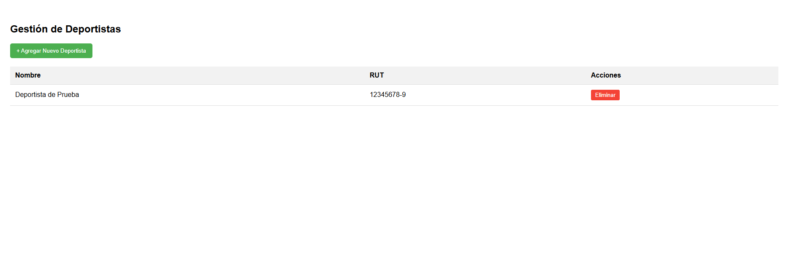
Creacion de nuevos perfiles una ves estes dentro
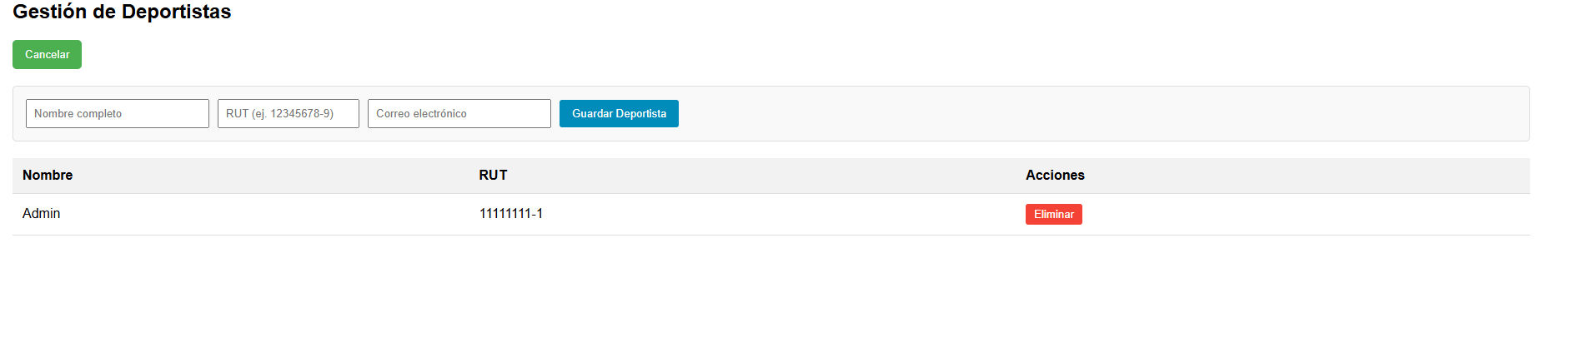
creacion lograda
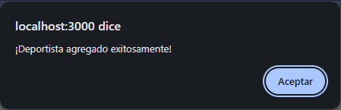
Funcion “Eliminar” creada
